FACULTAD DE CIENCIAS DEL MAR
ESCUELA SUPERIOR POLITECNICA DEL LITORAL
ASIGNATURA HISTOLOGIA
EXAMEN PRIMER PARCIAL
FECHA: LUNES 30 DE NOVIEMBRE DEL 2009
NOMBRE:

SUBRAYE LA PALABRA CORRECTA (10 puntos):

- La teoría celular para los animales fue planteada por:
Scheleiden Schwann Hooke

- La producción y ensamblaje de los componentes ribosómicos se da:
En el núcleo; En el nucléolo En las mitocondrias.

- Las vesículas :
Almacenan sustancias
Intervienen en el proceso de obtención de energía a partir de sustancias orgánicas.
Intervienen en la síntesis de determinadas sustancias

- Es cierto del epitelio pseudoestratificado:
Que reviste las vías respiratorias.
Que reviste las vías urinarias
Que tienen más de una capa de células

- La lámina basal las moléculas que lo forman son sintetizadas por:
Células epiteliales
Células conjuntivas subyacentes
Células epiteliales y conjuntivas subyacentes

- Que organelo contiene una membrana doble y en el interior tiene una matriz líquida que contiene gran cantidad de enzimas.
Lisosomas Mitocondrias Perixosomas

- Los tejidos epiteliales:
Tiene pocas células, escasa sustancia extracelular y membrana basal
Tienen células fusiformes separadas entre sí por sustancia extracelular
Tienen células redondeadas

- Cuando el producto de secreción de las células del epitelio glandular es la célula completa, la glándula se denomina:
Holocrina Apocrina Merocrina

- El complejo de Golgi está formado por:
Microtúbulos
Vesículas de condensación
Sacos aplanados, vesículas de transferencia, vesículas de condensación

- Son células libres del tejido conjuntivo:
Los macrófagos Los adipositos Los fibroblastos

CONTESTE VERDADERO Y FALSO (20 puntos)
- Las glándulas merocrinas son endocrinas ( )
- El epitelio de transición también se encuentra tapizando las vías urinarias ( )
- Las glándulas serosas fabrican enzimas ( )
- En las células mesenquimaticas encontramos un retículo endoplasmatico rugoso muy desarrollado ( )
- La sustancia fundamental amorfa contiene colágenos y elastina. ( )
- La vimentinas y desminina son subunidades de proteínas de los filamentos intermedios ( )
- El epitelio se alimenta de los nutrientes que le llegan a través de los vasos sanguíneos de tejido conectivo de sostén ( )
- El epitelio cúbico simple su principal función es de protección, por su resistencia a la erosión ( )
- Las hemidesmosomas son estructuras pequeñas de forma discoidal, localizada a diversos niveles en la superficie de contacto lateral de la célula. ( )
- El epitelio cilíndrico estratificado son pocos frecuentes, su capa basal presentan células bajas de forma poliédricas y sus células de la capa superficial son cilíndricas ( )
- La heterocromatina está empacada laxamente. Los genes están disponibles para la transcripción del ARNm ( )
- El tropocolágeno está formado por la unión de colágenos. ( )
- La elastina se encuentra en los vasos sanguíneos, pulmones y piel. ( )
- Los macrófagos se caracterizan por su particular capacidad para la fagocitosis ( )
- Las fibras de reticulina se disponen en forma de redes. ( )
- Algunos epitelios pueden producir estímulos nerviosos ( )
- En el lisosoma se dan la reacciones oxidativas de degradación de ácidos grasos y aminoácidos ( )
- El centrosoma es el principal centro organizador de los microtúbulos ( )
- El complejo de Golgi se relaciona con el retículo endoplásmico mediante los sacos aplanados ( )
- Los tres tipos de tejido epitelial provienen del mesodermo ( )

DESCRIBA LA SIGUIENTE TERMINOLOGIA (10 puntos)
- Protofilamentos
- Histonas
- Endotelio
- Acinos
- Proteoglucanos

IMAGEN DE LA CÉLULA. INDIQUE LO QUE CORRESPONDE A CADA NÚMERO Y EXPLIQUE EL FUNCIONAMIENTO DE DOS DE ELLOS. (10 PUNTOS)

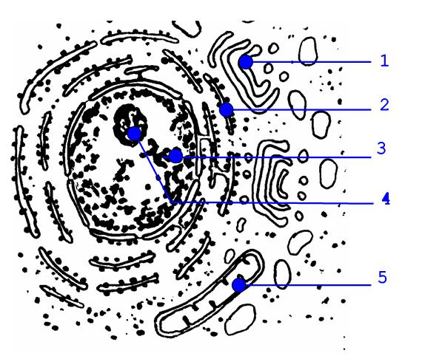

IMAGEN. INDIQUE QUE CELULA DEL TEJIDO CONECTIVO ES Y DESCRIBA 4 CARACTERÍSTICAS PRINCIPALES (10 PUNTOS)

